**Escuela Normal de Educación Preescolar**

**Licenciatura en Educación Preescolar**

**Ciclo Escolar 2020-2021**

[](http://187.160.244.18/sistema/Data/tareas/ENEP-00027/_Actividad/_has/00000000/7.png)

**Maestra:** GLORIA E. MRTÍNEZ RIVERA.

**Curso:** Tutoría Grupal.

**Unidad 1:**

**“Mis alternativas.”**

**Alumna:**

Guadalupe Lizbeth Horta Almaguer #8

Saltillo, Coahuila 20 de abril del 2020.





* **El trabajo.**

Al recibirme de la enep, considero prudente prepararme lo mejor posible para lograr acreditar con un buen puntaje el examen y logra ser de las primeras en ser seleccionadas, sin embargo, también deseo emprender un negocio el cual logre apoyarme, por otro lado, si la plaza se encuentra fuera de la ciudad considero que será una experiencia grata de la cual aprenderé, madurare en lo laboral y personal.

* **La familia.**

Como ya mencionaba si me toca partir de Saltillo, considero tener una amplia comunicación con ellos, pues sé que son mi respaldo y fuerza los cuales me motivaran a luchar por mis sueños, metas.

El tiempo para mi familia siempre es considerado en mis actividades cotidianas pues así sean solo pocos minutos, logramos disfrutarlos platicando, escuchando los problemas o dificultades que se registraron durante el día. Mis alternativas son emplear las tecnologías para pasar tiempos con ellos si existe una separación.

* 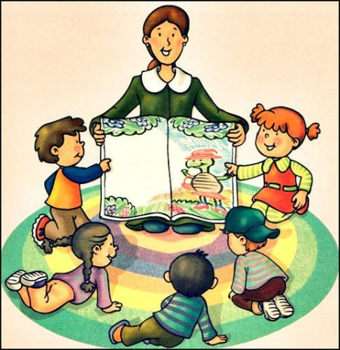**Profesión.**

La selección siempre fue ser docente a nivel prescolar, pues la interacción con los infantes tiene grandes aprendizajes, por lo cual considero que es una parte vital en mis días y metas de la vida. Considero que aun faltan etapas por vivir dentro de mi desarrollo personal, sin embargo, buscare las estrategias necesarias para dar lo mejor frente al grupo, innovando, creando nuevas maneras de impactar a los futuros infantes que integren el grupo de clases. Mis alternativas son poner un negocio personal en la cual pueda atender aun a más infantes.

* **Ocio.**

Mi tiempo personal se vuelve un completo problema pues en ocasiones me involucro en muchas actividades para apoyar a los demás que me queda poco tiempo para salir a disfrutar, sin embargo, mis alternativas son buscar una estrategia y organización que permita trabajar no solo en lo escolar si no en pasar tiempo de calidad con mis amigos, pareja y congregación religiosa.

* **Cuidado de pendientes.**

Como ya se mencionaba el tiempo es limitado, sin embargo, siempre consigo lograr atender todos lo pendientes y brindar tiempo de calidad a las personas que dependen de mis atenciones como lo son mis padres, hermanas, pareja y personas cercanas a mi circulo social. Mi estrategia es buscar una organización para no descuidar a nadie otorgando los cuidados que se merece cada uno.

* **Tiempo personal.**

El tiempo personal es un nuevo reto pues en ocasiones como ya mencioné realizo todo tipo de actividades, ayudo a la mayoría, pero no atiendo lo que debería ser lo más importante, mi ser, descuidando áreas como el sueño, la alimentación, salud. Por lo cual mis alternativas son organizarme de una mejor manera que logre cambiar mis hábitos totalmente logrando cuidar cada área personal y espiritual de mi ser.